КОГДА ПРИГОДИТСЯ ХОЛОДНАЯ СВАРКА
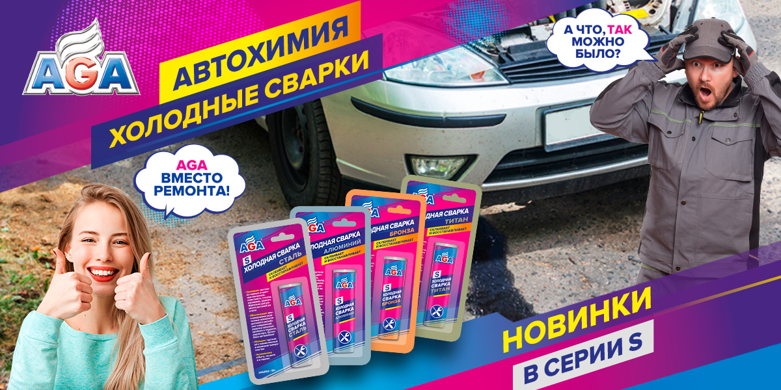
Утрачена часть детали? Нужно быстро отремонтировать сквозную пробоину? Холодные сварки от AGA представляют собой эпоксидные ремонтные шпатлевки с металлическим наполнителем. Они склеивают и позволяют восстанавливать утраченные элементы деталей из стали, чугуна, цветных металлов, пластика, стекла, керамики, фарфора и дерева. Составы обладают адгезией даже к замасленным и влажным поверхностям.
Холодная сварка быстро полимеризуется и образует композитный материал, близкий по прочности к металлу. После затвердевания ее можно окрашивать и подвергать механической обработке: сверлению отверстий, нанесению резьбы и т. п.
Если необходимо отремонтировать узел, испытывающий механические нагрузки и нагрев, то применяют шпатлевку с соответствующим наполнителем, чтобы приблизить коэффициент теплового расширения и прочность холодной сварки к материалу ремонтируемой детали.
Например, для ремонта стальных деталей используют состав со стальным наполнителем, а для деталей из цветных металлов – с алюминиевым, бронзовым или титановым наполнителями.
В ассортименте AGA четыре ремонтных состава с наполнителем из стали, алюминия, бронзы и титана.
Холодная сварка сталь AGA855S
Холодная сварка алюминий AGA856S
Холодная сварка бронза AGA857S
Холодная сварка титан AGA858S
Эпоксидные шпатлевки в ряде случаев позволяют провести ремонт без разборки корпуса или узла агрегата, в труднодоступном месте, восстановить утраченные элементы резьбовых соединений, заделать сквозные пробоины в поддоне, радиаторе, бензобаке автомобиля и др.

